UBND XÃ DIÊN THỌ
TRƯỜNG TH&THCS DIÊN TÂN
BẢN TIN
LỄ PHÁT ĐỘNG PHONG TRÀO HỌC TIẾNG ANH
NĂM HỌC: 2025-2026
Căn cứ vào Kế hoạch số 249/KH-TH&THCSDT ngày 30 tháng 08 năm 2025 của Trường TH&THCS Diên Tân về Kế hoạch giáo dục nhà trường năm học 2025-2026; vào lúc 7 giờ sáng ngày 22 tháng 9 năm 2025, Trường TH&THCS Diên Tân đã long trọng tổ chức Lễ phát động phong trào học Tiếng Anh với không khí vui tươi, sôi nổi và đầy hứng khởi.
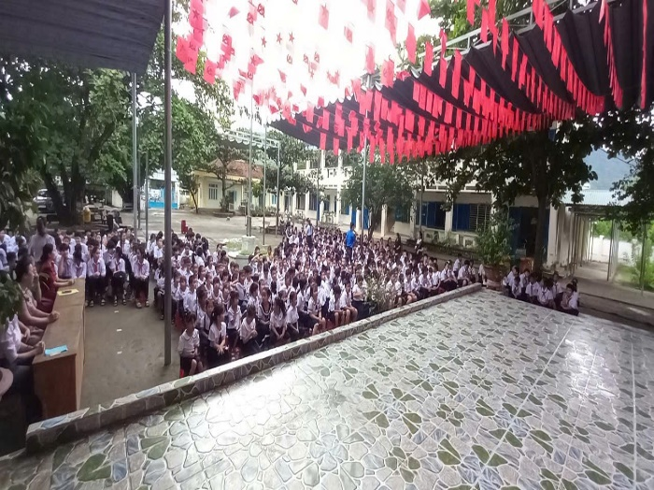
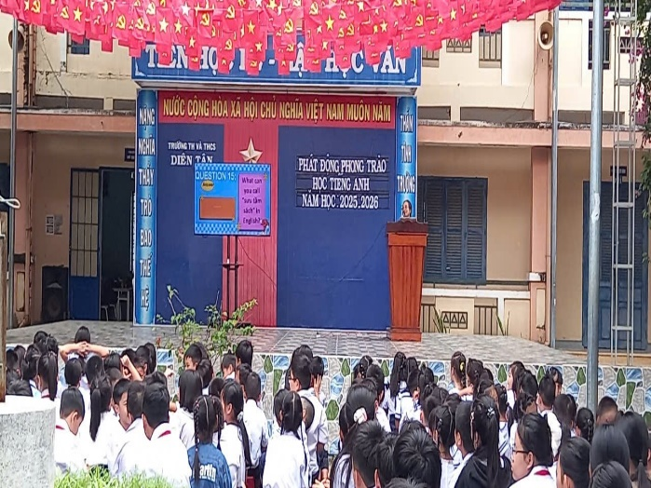
Trong chương trình buổi lễ, giáo viên tiếng Anh đã phát biểu về mục đích, ý nghĩa về Lễ phát động và kế hoạch thực hiện phong trào học tiếng Anh và nhấn mạnh tầm quan trọng của việc học Tiếng Anh trong thời đại hội nhập quốc tế. Tiếng Anh không chỉ là ngôn ngữ giao tiếp toàn cầu, mà còn là chìa khóa mở ra nhiều cơ hội học tập và nghề nghiệp cho thế hệ trẻ. Các em học sinh cũng sôi nổi phát biểu ý kiến về lý do tại sao cần phải rèn luyện các kỹ năng giao tiếp Tiếng Anh trong và ngoài nhà trường.

Sau phần phát biểu, học sinh toàn trường đã hào hứng tham gia vào nhiều hoạt động vui nhộn và bổ ích:
- Ball game "Give me 3": Học sinh hai cấp chuyền banh trên nền nhạc sôi động. Trò chơi rèn luyện phản xạ nhanh bằng cách đưa ra ba từ vựng liên quan đến chủ đề được bốc thăm.
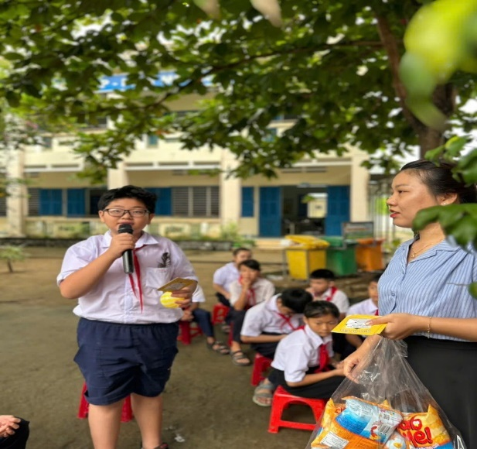
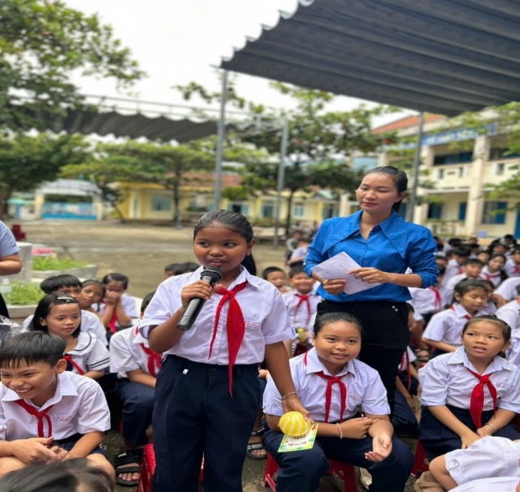

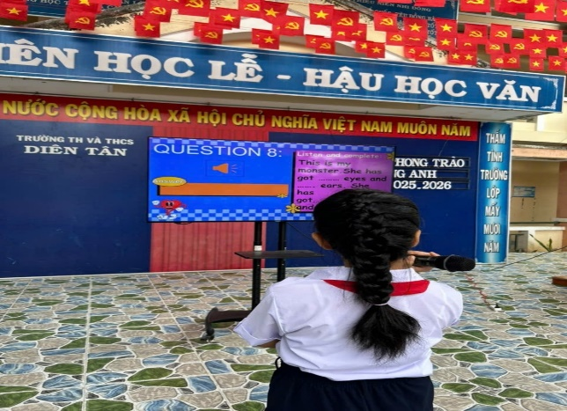
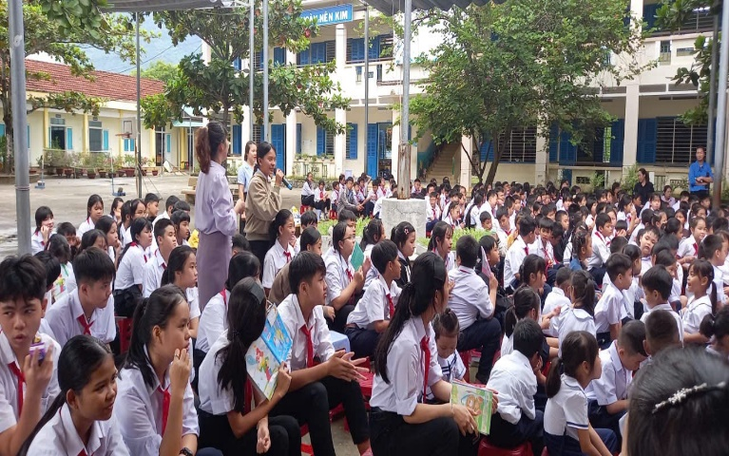
- Look and describe 3 pictures_Nhìn và mô tả tranh: Học sinh quan sát hình ảnh và dùng tiếng Anh để diễn đạt thành câu hoàn chỉnh, giúp phát triển kỹ năng mô tả và vốn từ vựng.
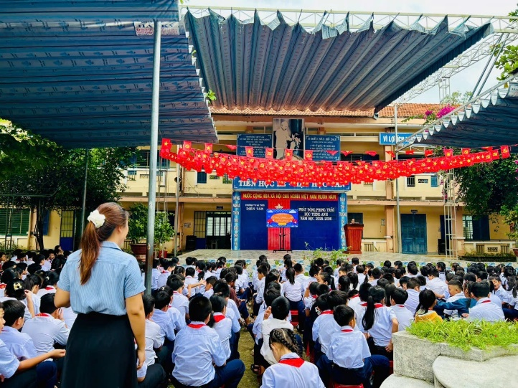
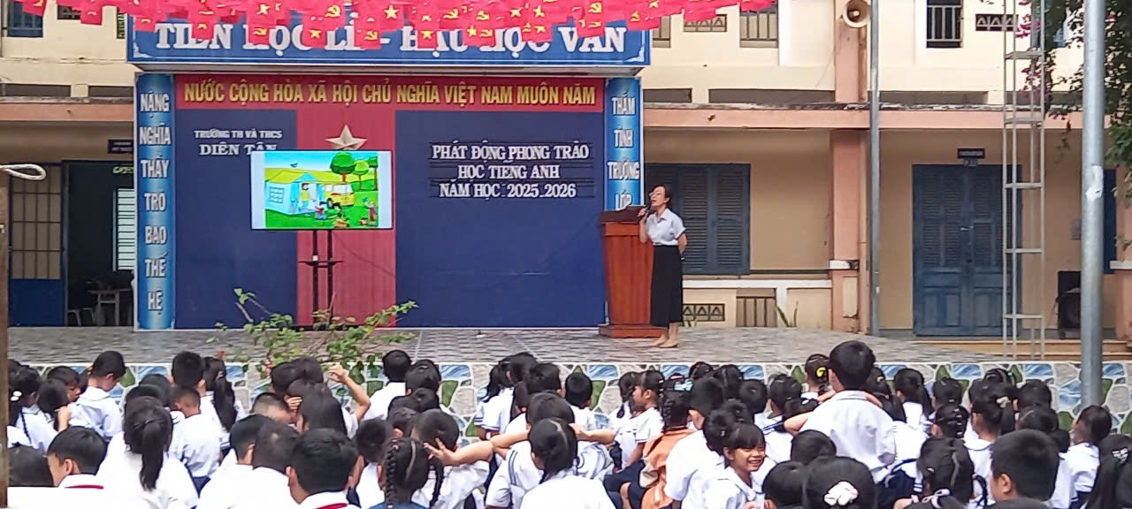

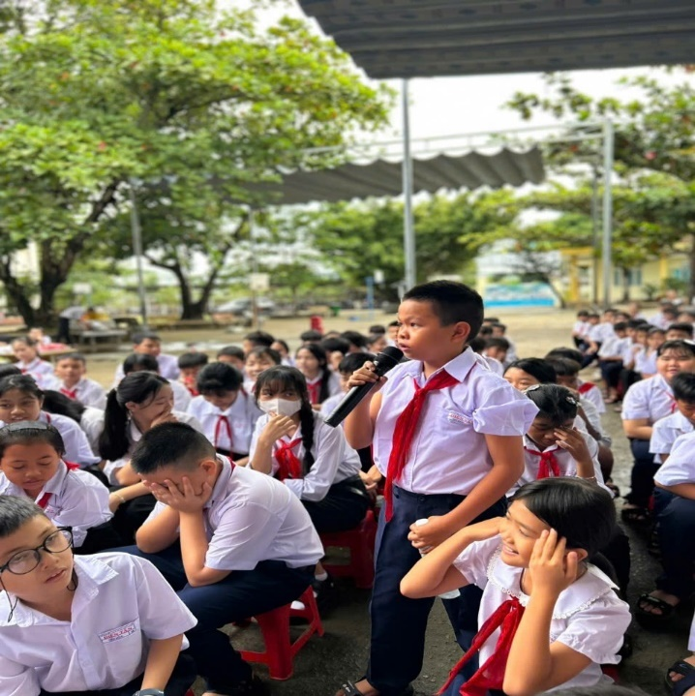
- Who is faster? Ai nhanh hơn: Trả lời câu hỏi nhanh để nhận quà: Những câu hỏi kiến thức và giao tiếp đơn giản bằng tiếng Anh đã mang lại không khí sôi nổi, hấp dẫn với nhiều phần quà thú vị.
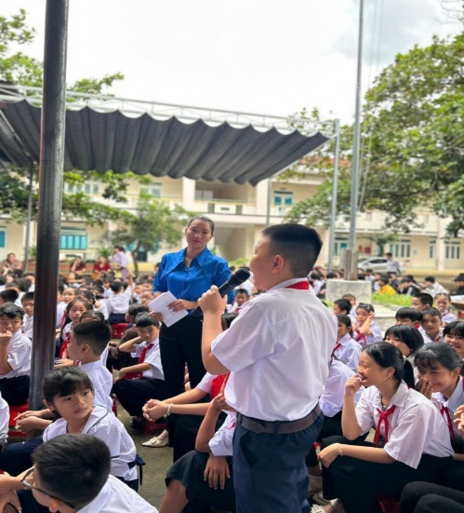
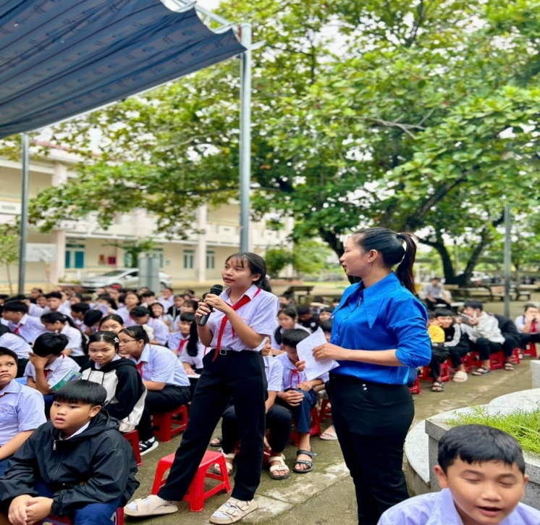
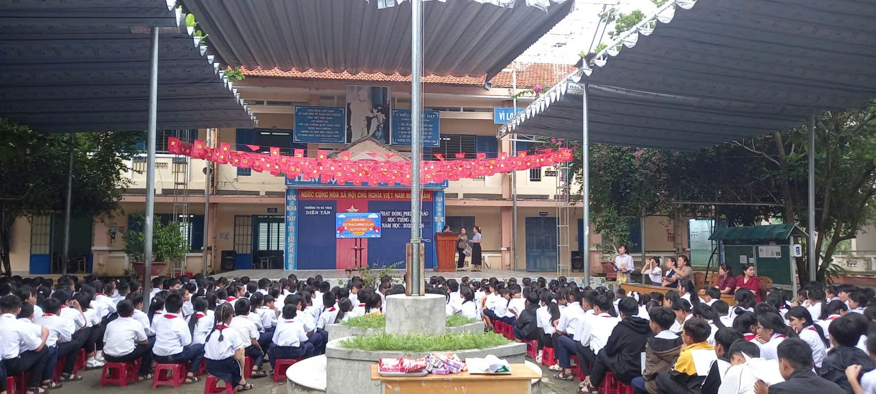

Buổi lễ phát động đã khép lại trong tiếng vỗ tay và nụ cười rạng rỡ của thầy cô và học sinh. Đây chính là động lực mạnh mẽ để phong trào học Tiếng Anh ngày càng lan tỏa, góp phần nâng cao chất lượng dạy và học trong nhà trường.

